НУЛП, ІКНІ, САП |  | Тема | оцінка | підпис
СПКс-11 | 1 | Керування версіями за допомогою GIT
Брилюк Д.А. |  | Керування версіями за допомогою GIT
№ залікової: 1408525 |  | Керування версіями за допомогою GIT
Методи нечіткої логіки та еволюційні алгоритми при автоматизованому проектуванні |  | Керування версіями за допомогою GIT | Викладач:
 |  | Керування версіями за допомогою GIT | Кривий Р.З.

Мета роботи:
Закріпити на практиці можливості системи керування версіями.

КОРОТКІ ТЕОРЕТИЧНІ ВІДОМОСТІ
Система керування версіями (англ. source code management, SCM) — програмний інструмент для керування версіями одиниці інформації: вихідного коду програми, скрипту, веб-сторінки, веб-сайту, 3D моделі, текстового документу тощо.
Система керування версіями — це потужний інструмент, який дозволяє одночасно, без завад один одному, проводити роботу над груповими проектами. Системи керування версіями зазвичай використовуються при розробці програмного забезпечення для відстеження, документування та контролю над поступовими змінами в електронних документах: у сирцевого коду застосунків, кресленнях, електронних моделях та інших документах, над змінами яких одночасно працюють декілька людей.
Кожна версія позначається унікальною цифрою чи літерою, зміни документу занотовуються. Зазвичай також зберігається автор зробленої зміни та її час. Інструменти для контролю версій входять до складу багатьох інтегрованих середовищ розробки. Система керування версіями існують двох основних типів: з централізованим сховищем та розподіленим.
Порядок виконання роботи
- Для керування версіями розробки програмного забезпечення було обрано сервіс GITHUB.
- Для реєстрації в системі заходимо на сайт (github.com). Натискаємо на кнопку SING UP FOR FREE. Заповнюємо відповідні поля форми реєстрації. Після реєстрації відкриється головна форма системи, де ми маємо змогу створити новий проект (рис.1).
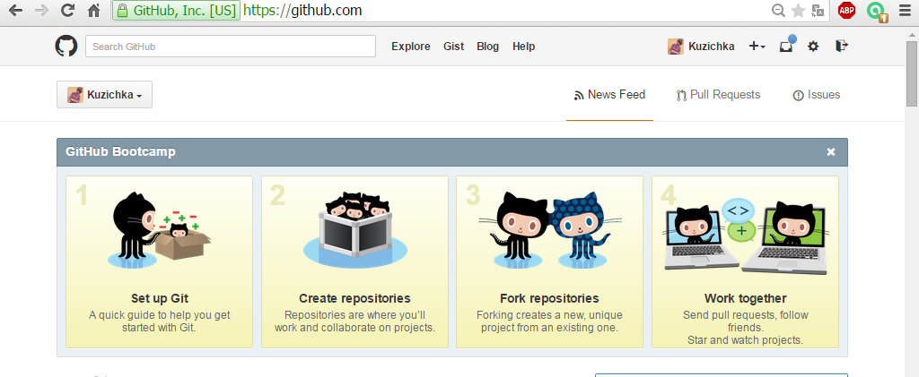
Рис.1. Головна форма керування системою
- Завантажуємо клієнт «GitHub for Windows», створюємо та проект та синхронізуємо його з сайтом (рис.2).
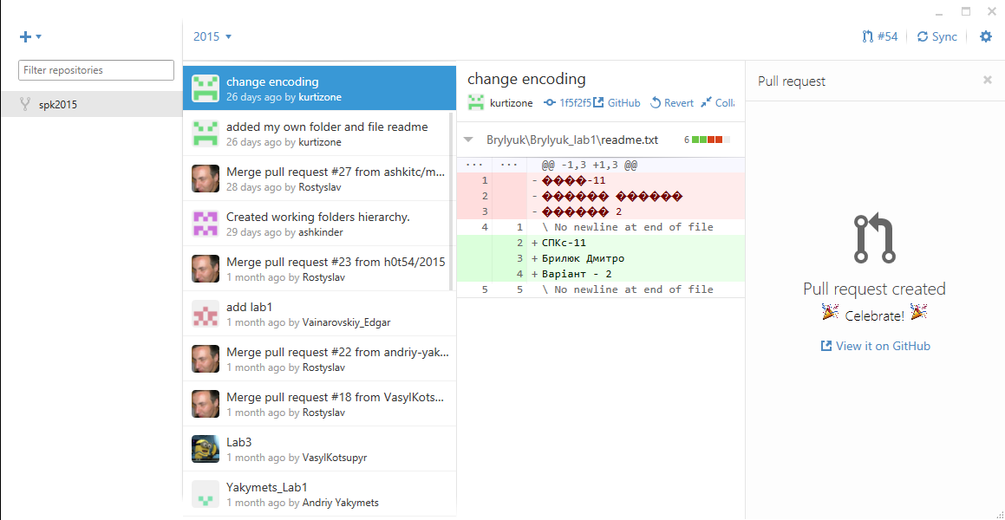
Рис.2. Клієнт «SourceTree»
- Відповідно до завдання в утвореній гілці, було створено папку Brylyuk_lab1. В утвореній папці створено файл readme.txt. Після цього commit i pull request на основну гілку.

Висновок: під час виконання лабораторної роботи, я закріпив на практиці можливості системи керування версіями.

